**MTA –AVKF Tanulási környezet kutatás**

**A módszertani egységek leírása**

|  |  |  |
| --- | --- | --- |
| **1** | **Beszédhanghallás fejlesztése** | **F1.1** |
| **2** | **Betűk képekben** | **F1.2** |
| **3** | **Énekes játékok** | **F1.3** |
| **4** | **Mozgásfejlesztés** | **F2.1** |
| **5** | **Ujjtudatosság fejlesztése** | **F2.2** |
| **6** | **Mondókák mozgással** | **F2.3** |
| **7** | **Mozgáspihenő** | **F2.4** |
| **8** | **Rendezés és mintázatok** | **F3.1** |
| **9** | **Mondrian blokkok használata 1.** | **F3.2** |
| **10** | **Pókábra - módszer** | **F3.3** |
| **11** | **Tanulás játékkal, tanulókártyák** | **F3.4** |
| **12** | **Mondrian blokkok használata 2.** | **F3.5** |
| **13** | **Téralkotás szabad mozgáshoz** | **T1** |
| **14** | **Téralkotás a tanuláshoz** | **T2** |
| **15** | **Forgó tanterem** | **T3** |
| **16** | **Beszélő (tanulási) terek** | **T4** |
| **17** | **Szabadtér, élettér, mozgástér** | **T5** |
| **18** | **Egyértelmű szabályok** | **S1** |
| **19** | **Aktivitás** | **S2** |
| **20** | **Önirányított tanulás** | **S3** |

**1. Beszédhanghallás fejlesztése F1.1**

Beszédhanghallás fejlesztése a Mesezene program szűkített változatával

A Mesezene módszert olyan program, amely az iskolába lépés határán játékosan fejleszti a gyermekek fonológiai tudatosságát, a beszédhangok diszkriminációjának és a szavak analizálásának sokrétű feladatát végzi a későbbi olvasás-elsajátítás hatékonyabbá tételének céljából.

A Mesezene módszer fonológiai tudatosságot segítő modulja 3 nagy egységből áll:

1. rész a Lufimesék láncolata, amelyek a magánhangzókra érzékenyítő mesék,
2. rész a Játékbolt meséit öleli fel, ezek a mássalhangzókra érzékenyítenek,
3. rész a Hangvarázslat, amely a már megismert meseszereplők, lufik és játékbolt-lakók

által hozott hangok összekapcsolódásának interaktív meséit tartalmazza, ezáltal a fonológiai tudatosság területén értelmezett szintézis művelet gyakorlását teszi lehetővé.

A történetfolyam könnyen befogadható módon különíti el a mássalhangzó-magánhangzó alapkategóriákat. Világossá válik számukra, hogy „Lufilak” hangjai (mgh-k) és Játékbolt játékainak hangjai (msh-k) nem keverhetők össze. Nem „magán- és mássalhangzó” névvel illetik a gyerekek a két csoportot, hanem játékos kontextusban tudják őket elkülöníteni, ám a metanyelvi tudás mégis megjelenik mögötte.

Minden mesében más lufi indul útnak, visszatérésekor elmeséli a tapasztalatait a többieknek. A mesés történések során minden lufi megismer egy érzelmet a hozzá szorosan kapcsolódó hanggal együtt. Egy meghatározott színű lufiban tehát összekapcsolódik az általa megtapasztalt érzelem és a magyar nyelv egy magánhangzója. A Mesezene módszer szűkített verziójában a következő kombinációkat alkalmazzuk:

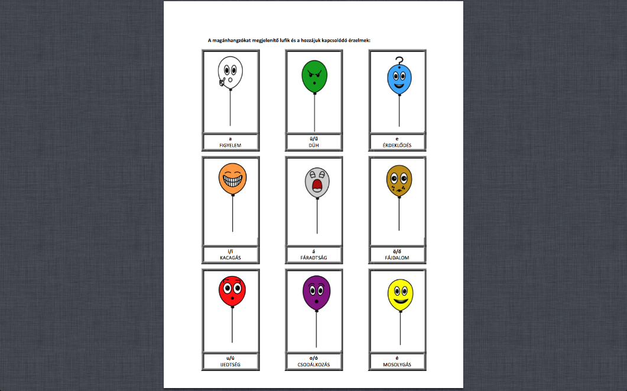



Javasolt alkalmazás: 5-10 perc a magyarórákon a tanév írásbeliséget alapozó szakaszában.

**2. Betűk képekben F1.2**

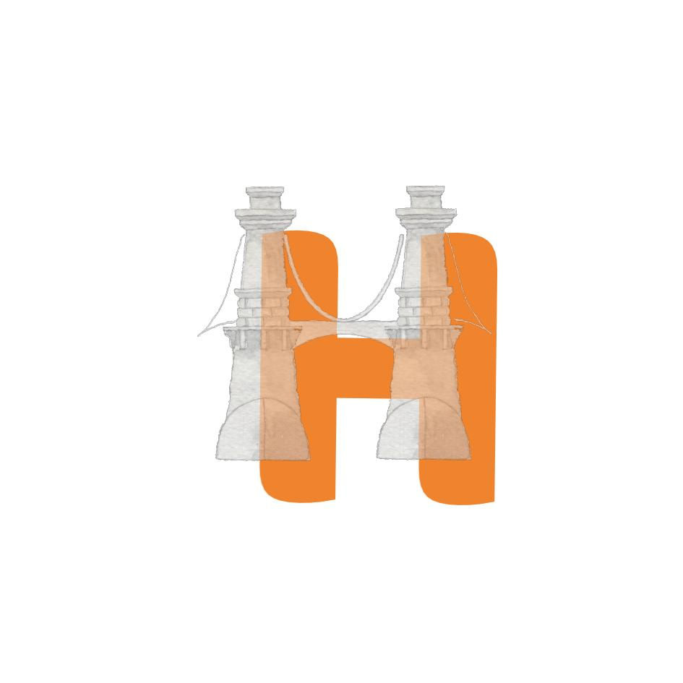

**A Betűk? Képben vagyok! olyan hiánypótló képes ábécé, ahol a betűk és a hívóképek alakja egyedülálló módon megegyezik (alakazonos).**

**Miért óriási segítség?**

1. A mai gyerekek neurológiai hálózata a TV és mobil használat miatt jellemzően jobb agyféltekés információfeldolgozásra rendezkedett be. A vizuális információk befogadására sokkal fogékonyabbak (Gyarmathy, 2021). Emiatt a képi alakazonosság kézzelfogható előny számukra, **gyorsabb** és **könnyebb** **tanulást** tesz lehetővé. Az alakazonosság térben és időben is lerövidíti a betű-hang megfeleltetési asszociációs láncot, ami annak köszönhető, hogy a kép alakjában már kódolva van a betű is.

2. Ennek van még egy pozitív hozadéka: **kevesebb** a bizonytalanság és a **tévesztés**, mert a gyerekek **önellenőrzést** képesek lefolytatni azáltal, hogy gondolatban egyezteti a betű és kép alakját.

3. És talán a legfontosabb, amiről a pedagógusok beszámolnak: a mai, friss képek **felkeltik** a nehezen bevonható gyerekek **figyelmét** is.

**Miért a nyomtatott nagybetűk?**

1. Az óvodából érkező gyerekek jellemzően a nyomtatott nagybetűket **i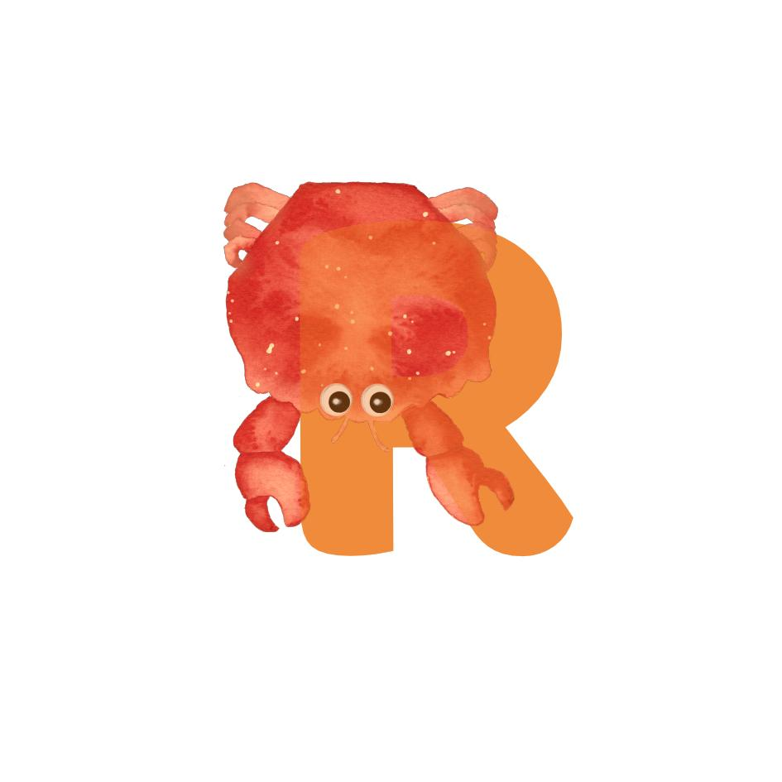smerik**, ezeket a legkönnyebb megjegyezni és reprodukálni (Binder, 2011).

2. **Meglévő tudásra érdemes alapozni** (Nahalka, 2002).

3. A nyomtatott nagybetűk között **kevesebb a hasonló** betűforma.

**Mit fejleszt?**

A kultúraváltásnak köszönhetően a mai gyerekek nyelvi fejlettsége elmarad azoktól a múlt századi gyerekekétől, akikre a mai iskolai rendszert szabták (Gyarmathy, 2012). Az iskolába kerülő gyerekek 20-30%-a készségbeli elmaradásokkal érkezik, ami a hátrányos régiókban még ennél is több lehet.

A **hangtudatosság** fejlesztése a modern olvasáspedagógia egyik küldetése, hiszen számos hosszútávú előnnyel bír: megkönnyíti az olvasástanulást, javul a helyesírás, a szövegértés, ennek következtében pedig a tanulási teljesítmény és az általános életkilátások (Adamikné, Demeterné, Gósy, Jordanidisz, Szinger, Steklács).

**Olvasástanulás**

A tapasztalati visszajelzések szerint a hagyományos olvasástanítási módszerek mellett is kifejti hatását: nem csak a tipikus fejlődésű **gyerekek dolgát könnyíti** meg, de segített már a nehezen olvasó, a beszédhibás/-fogyatékos, hallássérült és autista spektrumzavarral küzdő tanulóknak is.

Az ábécé önmagában is alkalmas olvasástanításra a hangtudatosság felől közelítve. A hangtudatosság birtokában ugyanis a gyerekek **maguktól ébrednek rá**, hogy amit hangokra tudnak bontani, azt le is tudják írni, és fordítva. Ez küszködés helyett **magabiztosságot** és **sikerélményt** hozhat nekik, ami potenciálisan megalapozhatja az **olvasáshoz való pozitív hozzáállásukat**.

**3. Énekes játékok F1.3**

Az ének-zene - érzelmekre, értelemre, fizikumra gyakorolt hatását szem előtt tartva - mindennapi alkalmazását az iskolai képességek fejlesztésének egyik kiváló lehetőségeként ajánljuk.

A játékgyűjteményben található mondókák, versek, dalok rendszeres használata elsősorban az ének-zenei- és a beszédkompetenciákat segítik, de zeneiségük folytán feszültséget oldanak, felfrissítenek, mulattatnak, koncentrációt növelnek.

A játékok során lehetőség nyílik impovizálásra, ami fejleszti a fantáziát és kreativitást, ezáltal az iskolai boldogulást!

A játékgyűjtemény tartalmaz helyes testtartát segítő feladatokat és légzőgyakorlatokat, amik néhány perc alatt felfrissítik a gyermekeket, segítik a további koncentrációt.

Az akusztikus észlelés és az artikuláció fejlesztéséhez is találni a katalógusban jónéhány gyakorlatot. Ezek nagyon fontosak az olvasás előkészítésében, nevezném inkább elengedhetetlennek ezeket!

Mindezeken kívül számos zenei részképességfejlesztő játékot találnak a gyűjteményben. A ritmussal, a dallammal, a formával foglalkozó feladatok változatos használata gyöngéden, barátságosan, természetesen segítik a kisgyermeket a tananyag elsajátításakor, az iskolai szituációk megoldásakor.

Játszanak, énekeljenek, kacagjanak minden nap az iskolában, hogy a tanulás igazán öröm lehessen! Ebben kíván ez a módszertani egység egy kis segítséget adni.

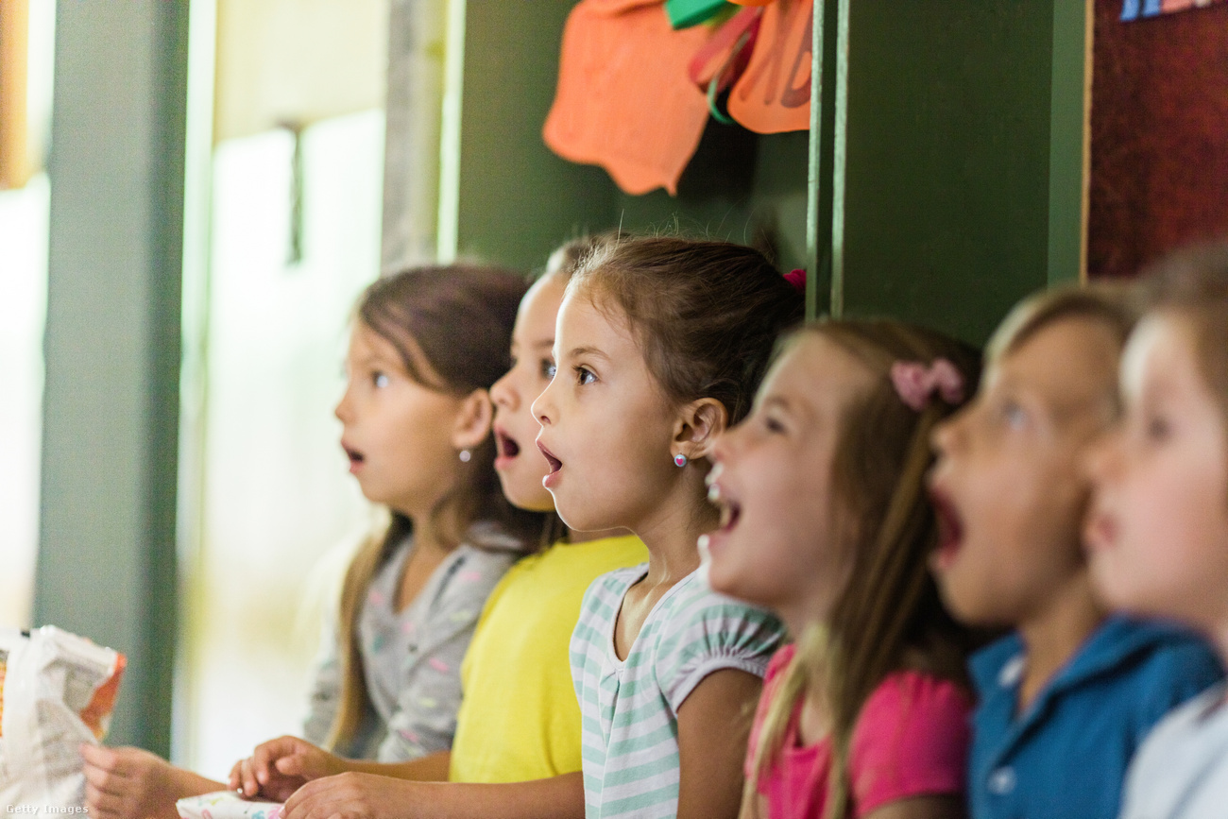

**4. Mozgásfejlesztés F2.1**

Az érett szenzomotoros rendszer, vagyis az agy hatékony észleléses-mozgásos információ feldolgozása, a módszeres gondolkodáshoz szükséges erős végrehajtó funkciók a megbízható kognitív működés és az iskolai sikeresség alapjai. Ennek érdekében még az iskola első két évében is minden tanórán szükséges a szenzomotoros fejlesztés. Rövid kis játékok, mozgásos gyakorlatok ezek, amelyek ezáltal nem csak fejlesztenek, hanem a tanórán való kitartóbb tanulást is segítik a mozgás által.

A „Bukfenc” című játékkatalógus szabadon elérhető és ingyenesen letölthető szenzomotoros fejlesztő anyagok gyűjteménye[1].

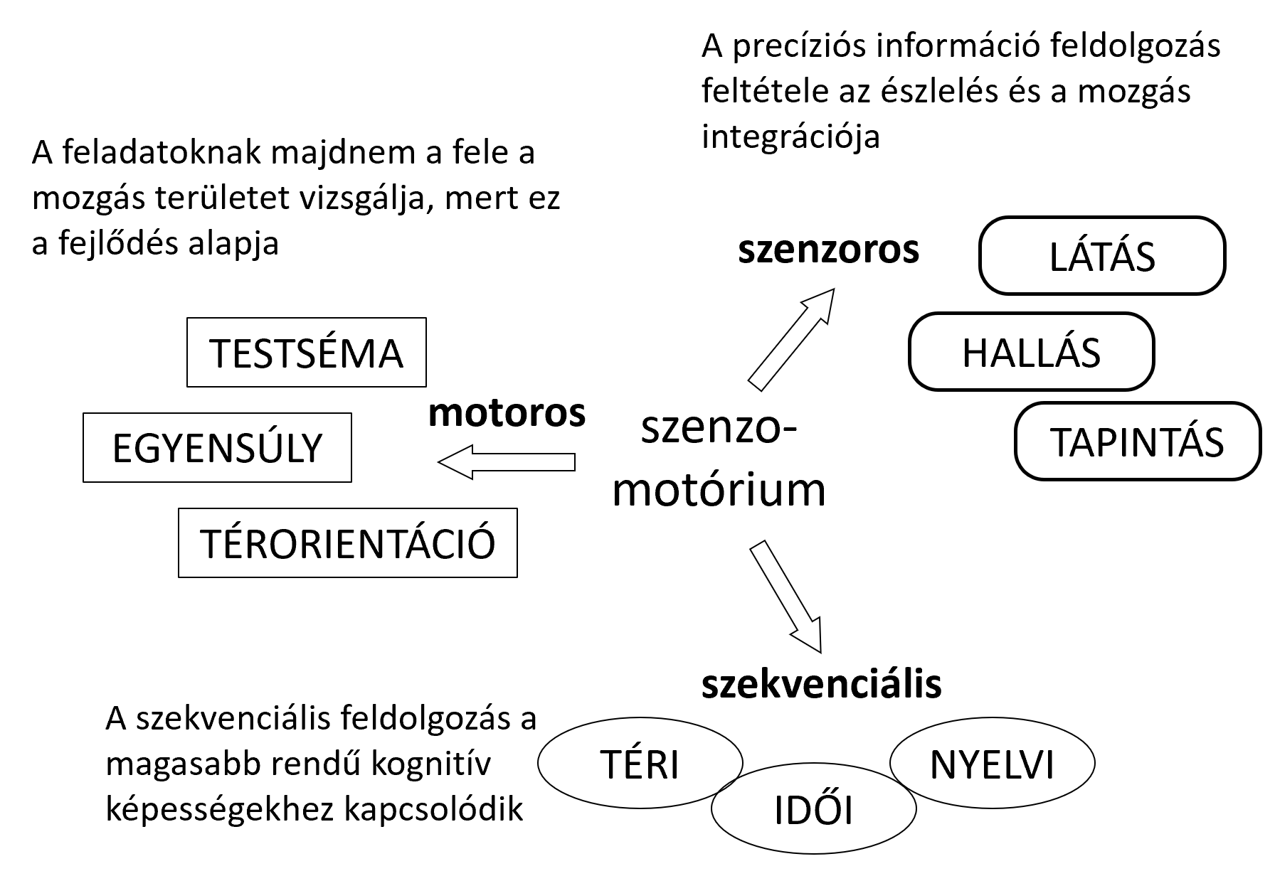

A mozgásos feladatokkal érdemes indulni az első hónapban, majd ezek mellé az észleléses feladatok társulhatnak. A gyerekek fejlődésének megfelelően a szekvenciális feldolgozást erősítő feladatokat is lehet bevezethetők.

*Mozgás-beszéd:* A játékok közben minél többet beszélhessenek a gyerekek és a tanító is igyekezzen verbálisan gazdagítani a gyakorlatokat. A beszédet mozgással lehet színezni, a mozgást beszéddel gazdagítani.

*Feladatlapok:* A játékokat, gyakorlatokat kiegészítik a feladatlapok. A papír-ceruza fejlesztés egyre nagyobb hangsúlyt kaphat, de ez a mozgásos, aktív tevékenységre építő gyakorlatok nem szorulhatnak háttérbe. A feladatlapok, munkafüzet és könyv kétdimenziós világára fel kell készülni. Akkor hatékonyak ezek, ha a valóságos háromdimenziós térben, játékban, mozgásban kipróbáltakat gyakorolhatja a gyermek kétdimenzióban, papíron.

**5. Ujjtudatosság fejlesztése F2.2**

Az ujjtudatosság meghatározza a precíziós, elemző vizuális feldolgozás és leképezés színvonalát, és ezen keresztül az erre épülő relációs gondolkodást. ***Az ujjak tudatos mozgatásának színvonala bejósolja az olvasás elsajátításának színvonalát.*** Az ujjak mozgatásának hatékonysága, azt a hátteret adja, amelyen a vizuális alakok és formák, az irányok és viszonyok leképződnek. A sárgyúrás, a kavicsgyűjtés, a kisautó forgatása, a kártyák kézben tartása, a könyv lapozása, és egyéb, kézzelfogható játékok mellett az ujjtudatosság tréningje a mindennapi tanulásba is beépíthető.

Természetes körülmények között az ember rendkívül sokat használja a kezét és az ujjait. Az ujjtudatosság és az ujjak tudatos, irányított mozdításának képessége automatikusan fejlődik. A színvonalát az egyéni adottságokon kívül az is meghatározza, mennyi tapasztalatot szerez a gyermek az ujjak agyi leképezéséhez. Minél több feladatot végeznek el az ujjak, annál biztosabb leképezést tesznek lehetővé. Egyénileg különböző, mennyi mozgásra van szükség a biztos működéshez.

Minden tanórán legyenek az ujjak tudatosítását elősegítő tevékenységek. A tanulás elején bemelegítés lehet egy-egy ujjas gyakorlat, a tanulás lezárásakor lazításképpen alkalmazható. A mozdulatokat beszéddel kísérve a fejlesztő hatás többszörös, mert a beszéddel tudatosabbá válnak a mozdulatok.

*Árnyjáték.* Az ujjaknak megfelelő pozíciót kell felvenni, majd esetleg mozgatni nemcsak érdekes játék és művészet, hanem egyben a kognitív funkciók neurológiai megalapozása is.

*Papírhajtogatás, origami.* Az origami az ujjak irányított mozgását kívánja, miközben az arányokra, viszonyokra, irányokra, részletekre való figyelemnek, a téri-vizuális gondolkodásnak és a szekvencialitásnak is nagy szerep jut

*Ujjas gyakorlatok és játékok*. A szenzomotoros fejlesztő játékok között számos olyan van, amely az ujjtudatosságot növeli. Vannak kifejezetten ujjas mondókák, de bármely versikére ki lehet találni az ujjakat mozgató koreográfiát.

*Labdajátékok*. A labdáknak a kézben megragadása, forgatása, elkapása, de labdák formázása, készítése is az ujjakra figyelést kíván. Ehhez kisebb, a gyerekek kezének méretéhez illő labdák kellenek. A labdakészítésre is vannak internetes megoldások.

*Ujjbábok.* A legegyszerűbb ujjas játék, ha az ujjak megszemélyesítik egy mese vagy történet szereplőit. Lehet venni egyszerű kis ujjbábokat, de akár az ujjakra rajzolva is gyorsan elkészülnek az ujjbábok. A zsonglőrlabdák gyártásakor megmaradt lufi száracskák színes ruhát, sapkát képezhetnek.

*Billentyűzet*. A billentyűhasználat nemcsak a gépírás során fejleszti az ujjtudatosságot, hanem a zenéléskor is. Különösen azok a hangszerek fejlesztők ezen a területen, amelyeken a muzsikusnak mind a tíz ujját használnia kell.

**6. Mondókák mozgással F2.3**

Néphagyományunk által őrzött ölbéli játékok a címben említett mindhárom területet egyszerre fejlesztik.

A rövid, ritmikusan mondott szövegekhez minden esetben kapcsolódik valamilyen mozgás, mozdulat vagy érintés. Az érintés közvetlenül hat az érzelmekre, így megvalósulhat az érzelmi alapú tanulás, ami a kisgyermekek egyedülinek mondható tanulási módszere.

A mondókák jó részének fennmaradt a dallama is. Azzal együtt az agy további területei aktivizálódnak.

Mindazonáltal, hogy nagyon összetett agyi munkát követelnek meg a dajkarímek, mindig megmaradnak igazi játéknak, sohasem válnak játékos feladattá. A többszöri ismétlés révén a fejletlenebb vagy lassabb gyermekeknek is van lehetősége a felzárkózásra.

Ebben a módszertani modulban az ölbéli játékok iskolai használatához kívánunk segítséget nyújtani, ill. ötleteket adni.

Ha sikerülne minden nap néhány percben ilyen játékokat játszani, jó eséllyel több sikerélményben lenne részük a gyermekeknek az iskolai élet során, könnyebben boldogulnának a kihívások rengetegében.

Pedig csak napi néhány perc önfeledt játékról van szó!

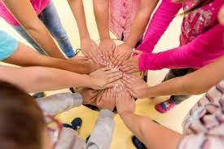

**7. Mozgáspihenő F2.4**

Mozgáspihenők alkalmazása a tanórákon a munka során keletkező elfáradás enyhítésére. A pár perces játékos mozgás hatására javul a közérzet, a hangulat, a magatartás, a motiváció, a figyelem, a memória, és javul a tanulási teljesítmény

1. **Mozgáspihenők alkalmazása** a tanórákon a munka során keletkező elfáradás enyhítésére. A pár perces játékos mozgás hatására javul a közérzet, a hangulat, a magatartás, a motiváció, a figyelem, a memória, és javul a tanulási teljesítmény.

A szellemi tevékenység során viszonylag hamar jelentkezik az elfáradás. Ennek oka az, hogy tanulás-tanítás közben az erősen igénybe vett idegrendszer fokozott oxigén- és tápanyag-utánpótlást igényel folyamatosan. Ez azonban akadályba ütközik, mert a szellemi munka nyugalmi helyzethez van kötve, amikor a keringés és a légzés takarékszinten üzemelnek. Emiatt az oxigén- és tápanyagellátás, valamint a sejtanyagcsere végtermékeinek elszállítása egy idő után romlani kezd. Következésképpen a sejtek energiatermelése (az ATP szintézis) csökken, ami természetszerűen mutatkozik a munkateljesítmény gyengülésében, a figyelem és a memória romlásában, nyugtalanságban, fegyelmezetlenségben, és a fáradtság szubjektív érzésében.

2. **A tanulást meghatározó részképességek fejlesztése**. A léggömbös, labdás, ugróköteles játékok javítják a tapintást, a finommotorikát, a testsémát, a lateralitást, a szerialitást, a téri tájékozódást, az egyensúlyérzékelést, a ritmus- és tempóérzéket, a szem-kéz, szem-láb, kéz-láb koordinációt, a soralkotás készségét, a gyorsasági reflexeket, az erőadagolást stb. Emellett fejlesztik a figyelmet, a memóriát, a kreativitást, és segítik a tanulók szociális és érzelmi fejlődését, pozitív énképük kialakulását.

Léggömbökből nagyra fújható, erős anyagú, gömbölyű szükséges. (Lufi-buli Kft. boltjában kapható, elérhetőség az eszközigénynél) található.

Felfújva a léggömb legyen óriási görögdinnye méretű. A nagy léggömb lassan száll, ezáltal relaxáló hatása van a gyerekekre. Emellett sokkal több ideje jut az idegrendszernek a mozgások megtervezésére, kivitelezésére. Labdából jól pattanó gumilabda szükséges, legalább 20-cm átmérővel. Célszerű felfújhatót vásárolni, melyhez labdapumpát Hervis vagy Decathlon áruházban lehet beszerezni. Így a labdák évekig kitartanak. A Kik vagy Müller áruház saját márkás PVC labdái is megfelelnek.

A léggömböket lehet tárolni felfújt állapotban, labdahálóban felakasztva valahová. A labdák egy nagy zsákban lehetnek, szekrényben.

Ha a labdás, léggömbös mozgáspihenőt kisebb csoportokban végzik a gyerekek, akkor nem szükséges annyi eszköz, amennyi az osztálylétszám, így könnyebb a tárolás.

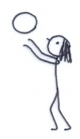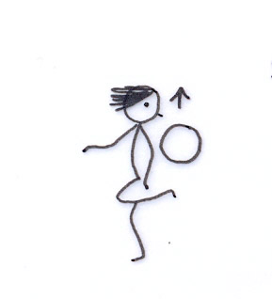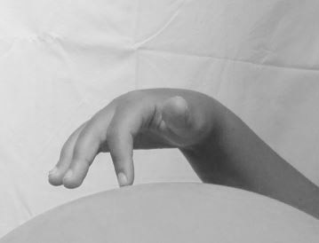

**8. Rendezés és mintázatok F3.1**

A mindennapi tevékenységek többsége meghatározott algoritmusokat követ, amelyek biztonságot, állandóságot adnak. Az algoritmikus gondolkodás tudatosítása, fejleszti a gondolkodást, a tudatosságot a problémamegoldási képességet.

A feladatok tervezése, a lépések és sorrendjük átgondolása, az eredmény ellenőrzése rutinná tehető. Az algoritmikus gondolkodás biztonságot ad, mert még a nehéz feladatok is könnyű, átlátható elemekre bonthatók.

Az algoritmusok a rendezett gondolkodás és az önirányítás kialakításában is nagy szerepet játszanak. Az elérendő cél a gondolkodásfejlesztésben:

***Tervezés, Önkontroll, Módszeresség, Értékelés, Tudatosítás***

Az algoritmikus gondolkodás nem a lépések betanulása, hanem az algoritmusok kialakítása és használata. Magának az eljárásnak a megértésére van szükség, hogy egyértelmű legyen, hogy az algoritmus kialakítható, módosítható, átalakítható az adott helyzetnek megfelelően. Tudatosítani kell, hogy a problémák megoldására vannak jól bevált eljárások, melyek továbbfejlesztésével igazodni lehet az adott problémához és helyes használattal meg lehet oldani azt. Vannak egyértelmű alapalgoritmusok, amelyekre építeni lehet, és ezek között vannak, amelyeket a gyerekek megtanulhatnak fejleszteni, rugalmasan alakítani.

Az algoritmusos gondolkodás képekben megjeleníthető, különböző területeken gyakorolható:

*Problémamegoldási algoritmusok:* A mindennapi élet alapjai az előre megtervezett lépések rendszere, a tudatos algoritmusok: napirend, órarend, tananyag, mintakövetés, szabályok, receptek, vészhelyzetek megoldása stb.

*Tananyag szervezése:* A tanulnivalók rendszerezésével a gyerekek könnyebben és önállóbban tudnak tanulni. Bármely tananyag alkalmas az algoritmikus gondolkodás tanulására, mert a tananyagok is algoritmizálhatók. Az algoritmikus gondolkodás kötött és rugalmas. Egy-egy témakör tanulási algoritmusa változtatható, bővíthető, szűkíthető, átalakítható. Lényeges megállapítani, hogy egy eljárásban mennyire változtathatók vagy stabilak az elemek.

*A mindennapi élet algoritmusai – szokások és rend:* A viselkedéstervezés, a napirend, órarend képekkel történő megjelenítése minden gyermek számára segítség. Az atipikus idegrendszeri fejlődésű (tanulási, figyelem, hiperaktivitás és autizmus zavar spektrumok) gyermekek esetében különösen hasznos a rendezettséget segítő vizuális anyag. Életmódbeli szokások kialakítása, konkrét idegrendszeri fejlesztés a rendszerben való gondolkodás bevezetése.

*Digitális technika használata algoritmizálásban:* Kisgyerekeknél az algoritmikus gondolkodást lehet fejleszteni padlórobotokkal is. A Bee-Bot/Blue-Bot és hasonló eszközök olyan programozható robotok, amelyek miközben használatuk nem kíván informatikai tudást, az algoritmikus gondolkodás és problémamegoldás fejlesztésére kiválóak. Szinte bármely tanórán és tanórán kívül is használhatók végtelen variációkban. A tériorientáció és a szenzomotoros fejlesztésben is segítenek az algoritmusok. A padlórobotok vonzóvá teszik a gyakorlatokat.

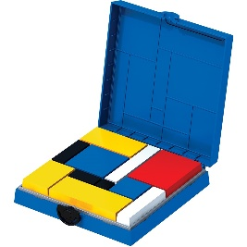**9. Mondrian blokkok használata 1. F3.2**

**Szabad játékok Mondrian blokk használattal**

A hagyományos Mondrian Blokkok egy puzzle játék. Ez azt jelenti, hogy amikor a játékos egyedül próbálja megoldani a feladatot, akkor puzzle-ként, rejtvényként értelmezi a játékot. Önmagával versenyez, így gamifikált, vagyis játékosított is. Verseny akkor lesz a játék amikor ugyanazt a feladatot többen oldják meg versenyezve, hogy kinek a megoldása lesz kész hamarabb. A szabályok nagyon egyszerűek, verbális kommunikáció nélkül is minden gyerek számára érthetők, ennek ellenére javasolt a szabályok bemutatása.

***A gyerek szabadon választ.*** Szeretnénk, hogy a gyerekek örömmel üljenek le játszani.

***Nem szabad a feladatot a gyerek helyett megoldani****.* Nem kell tudni a megoldást, annál inkább megélni az odavezető utat. Nem jelentős a feladatok megtanulásának kognitív hozadéka, szemben azzal a tapasztalattal, amin végigmegy a kognitív erőfeszítés során.

***Ha valamelyik gyerek inkább csak nézni szeretné a társát, vagy csak segítő partner lenne, az is jó*:** a játékba beállhatnak többen is partnernek. A pedagógus feladata

***A pedagógus feladata*** a foglalkozás szervezése a játékok közötti váltás koordinálása és a gyerekekkel való beszélgetés, a feladat megoldások kapcsán keletkezett gondolataik kimondatása, meghallgatása. Figyelnie kell a gyerekek haladására, és ha elakadást lát, kérdéseivel felvetéséivel segíteni, de ekkor se a megoldást adja meg.

***Mindenki haladhasson a saját ütemében, ne kelljen várni a másikra*.** Mindig legyen mindenkinek olyan feladatsora, amin dolgozhat, vagy olyan játék, amit játszik. Ha valaki az egyik játékot esetleg megunja, vagy abban elfárad, akkor tegyen a tanító javaslatot másikra, amit kipróbálhat.

***Szabad a társaktól segítséget és magyarázatot kérni*.** Akár párosan, csoportosan is meg lehet oldani a feladatokat.

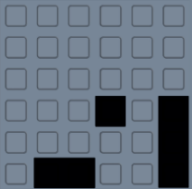**Fejlesztő Mondrian Blokkok**

A tábla mérete változtatható azáltal, hogy egy részét letakarjuk. A feladatok összetettsége a tábla méretével nő. Minden táblaméret esetén a fekete elemek felhelyezéséve kezdődik a feladatsor. Ez roppant egyszerűnek tűnik, de mivel kisgyerekekről van szó, amíg ezek a feladatok nem mennek hibátlanul nem lehet belekezdeni az adott táblaméreten a feladatokba. A mellékletben több mint 500 feladat található, különböző méretű táblákra. Ezek a táblaméretek: 6x6, 6x7, 7x7, 8x7.

A táblaméreten belül a feladatokat csoportokba osztottuk. A csoportokon belül a nehézségi szintek azonosak, viszont a csoportok számával nő a feladatok nehézségi szintje.

Javasolt a megadott sorrend szerint haladni. Egy csoportban azonos nehézségű feladatok vannak, nehézségi szintkülönbségek a csoportok között vannak. Ha az egy feladatra eső megoldási idő 15 mp alá kerül, akkor ugrani kell egy újabb csoportra. Ezt a szabályt mindaddig lehet alkalmazni amíg nem nő a megoldási idő 20 mp fölé. Nagyon fontos, hogy a játék ne váljon unalmassá! Ha ezt érezzük, a gyereknek váltani kell magasabb szintre.

**10. Pókábra – módszer F3.3**

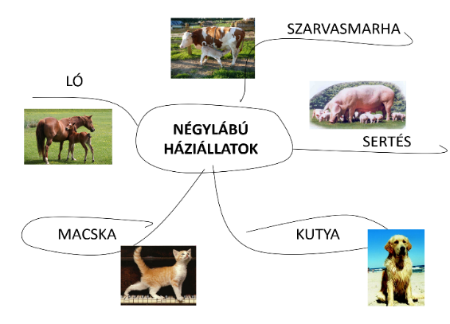**Pókábra, lényegkiemelés, információkeresés**

A kisgyerekek még nem tudják a lényeges információkat kiemelni, az ismereteket csoportosítani, ezért a tanító által elkészített pókábra nagyon sokat segít nekik a gondolatok, tanulnivalók rendezésében. Lehet egy-egy tananyagrészt felvázolni, így a témakörről átlátást adni, de lehet valamely konkrét megtanulnivalót is ábrázolni. Akár kivetítve, akár csomagolópapírra rajzolva az ábra a nagyképet adja, amelyhez a részletek így értelmesen tudnak kapcsolódni. A gyerekek a részletekkel kiegészíthetik a pókábrát.

A kisgyerekeknek készülő ábrán egy-egy szó is lehet, amelyek megértését a képek segítik. A képeket a tanulók rajzaiból is lehet válogatni, illetve a gyerekek készíthetnek maguk is rajzos pókábrát. A füzetükbe bemásolhatják a pókábrát, és így átláthatják az aktuális a tananyagrészt.

A gondolattérkép, avagy pókábra formája és használata is sokféle lehet. Képszerkesztővel vagy PowerPoint programmal is könnyedén lehet pókábrát rajzolni, nem kell mindig kézzel húzni a vonalakat. A sémák többször felhasználhatóak, mert a színek, a képek és az elrendezés eltérő, így nem keverednek össze.

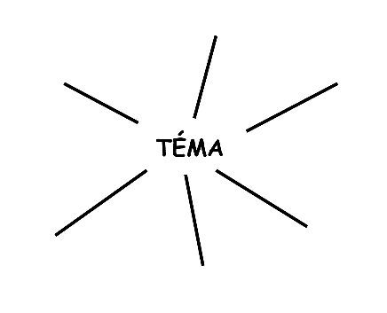***Alkalmazás:***

*Ötletgyűjtés* vagy bármilyen téma feldolgozása.

*Tematikus pókábra sablonok*, amelyek az aktuális témakör szerint kitölthetők. Például egy mese, történet feldolgozásakor a fő kérdések adottak, és ezekre akár rajzokkal is lehet válaszolni. Ez már egy olyan algoritmus, amely a gyerekeknek nem csak a tananyagot tanítja, hanem azt is, hogy hogyan lehet feldolgozni.

*Tananyagrendezés*, lényegkiemelés a tanultakat összerendezi, összekapcsolja, ezáltal segíti a megjegyzést is.

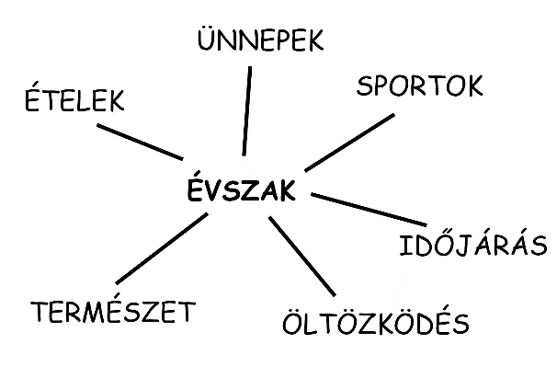*Információkeresésre* is alkalmas a pókábra. A gyerekek egy-egy szövegből vagy ismerethalmazból az adott témának megfelelő főbb információkat kigyűjthetik.

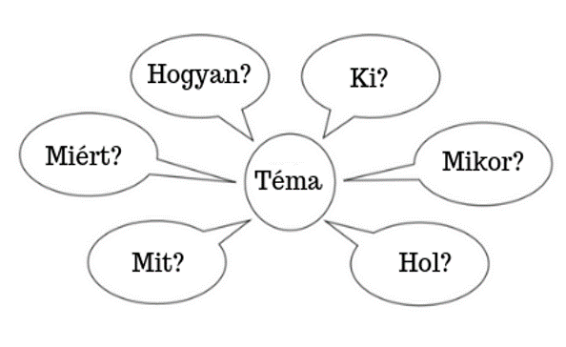

A pókábra lehetőséget ad a közös és az egyéni információfeldolgozásra, amellett, hogy a tanulnivalókat előre meghatározott formában is tudja közvetíteni.

**11. Tanulás játékkal, tanulókártyák F3.4**

A tanulókártya sikerének hordozója a játék, amelyben a kártyákat használják. Ezért a játékvezetőnek mindig tudnia kell a játék célját, hiszen a tanulókártyával való játék csak a tanulóknak játék, amúgy nagyon kemény fejlesztés és tanítás. A módszer arra épül, hogy az ismétlések által, a játék feszültségével megsegítve, a bevésés szinte erőfeszítés nélkül lezajlik. A tanulókártyák, bár tananyagot dolgoznak fel, nem tantárgyfüggőek, hanem komplex ismeret- és képességköröket céloznak meg. Érdemes mindig egy könnyebb és egy optimális szintű csomagot adni a játékhoz, hogy a résztvevőknek legyen sikerélménye. Az ismétlés érdekében is hasznos a korábbi életkornak megfelelő feladatokat is bevenni.

**A játékvezető feladata**, hogy megfelelően válassza meg a társasjátékot, a tanulókártya-csomagokat és a játékszabályokat, valamint örömteli és biztonságos légkört teremtsen.

A gyerekek életkorától és fejlettségétől függően a játékvezető felolvassa a kártyákat, vagy a gyerekek önállóan olvassák a kérdéseket/válaszokat.

Egyszerű társasjátékokhoz kapcsoltan lehet tanulni a kártyák segítségével.

Engedni kell a gyerekeket, hogy segítsék egymást, de biztatni nem kell erre őket.

Játék közben a játékvezető fő feladata a játékszabályok és persze az alapvető normák betartatása és a játék folyamatának biztosítása.

A játékvezetőnek a háttérbe kell vonulnia, ne ő legyen a főszereplő, de minél fiatalabb tanulókról van szó, annál aktívabb a játékvezető.

A kártyacsomagok szintekbe sorolva (E, A, B, C, D, F, G, J) készültek, ez segíti a rendezést, a csoportosítást. Nem követik mereven az évfolyamokat, de nagyjából, életkori szintek szerint készültek a kialakított moduláris rendszerben, a szintek azonban csak tájékoztató jellegűek. A használat során bármely irányba jelentősen is el lehet térni a javasolt szintektől.

**A tanulókártyák elérhetősége:**

<https://tanulokartyak.azurewebsites.net/>

A honlapon a kész kártyacsomagok menüből lehet, pdf formátumban, ingyenesen letölteni a kész csomagokat

Előkészületek: teremberendezés, a gyerekek számának megfelelően, a kártyacsomagok kikészítése, a társasjáték előkészítése. A kártyák összekeverése, amennyiben több kártyacsomagot is használunk egyszerre.

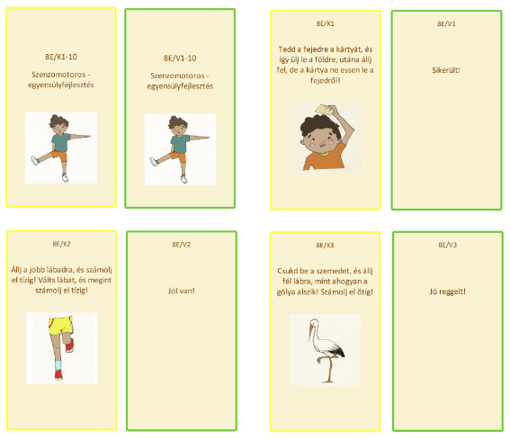

**12. Mondrian blokkok használata 2 F3.5**

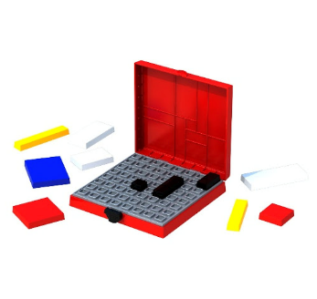**Szabad játékok Mondrian blokk használattal második osztályban**

A hagyományos Mondrian Blokkok egy kirakós rejtvény, játék. Verseny akkor lesz a játék, amikor ugyanazt a feladatot többen oldják meg versenyezve, hogy kinek a megoldása lesz hamarabb készen.

A második osztályban is megmarad a szabad játék, amikor a gyerekek szabadon választanak maguknak feladatot, és azt is, hogy versengenek vagy együttműködnek, illetve akár megfigyelőként, csak nézik a tevékenységet. Ebben a helyzetben a ***pedagógus feladata*** a foglalkozás szervezése, a játékok közötti váltás koordinálása, és a gyerekekkel való beszélgetés, gondolataik meghallgatása, esetleges konfliktusok, elakadások kezelése.

***Mondrian Blokkok, mint kognitív tréning***

A Mondrian Blokkokat második osztályban már módszeresen lehet a gondolkodás fejlesztésére használni. A tábla mérete továbbra is változtatható egy-egy rész letakarásával. A feladatok összetettsége a tábla méretével nő. Minden táblaméret esetén a fekete elemek felhelyezéséve kezdődik a feladatsor. A mellékletben különböző méretű táblákra készült feladatok találhatók. A táblaméretek: 6x6, 6x7, 7x7, 8x7.

A táblaméreten belül a feladatok csoportokba osztottan találhatók. A csoportokon belül a nehézségi szintek azonosak, viszont a csoportok számával nő a feladatok nehézségi szintje.

Mindenki a legkisebb táblával kezd. A haladás azonban különböző. A ***pedagógus feladata***, hogy a tréning során a gyerekek eltérő haladása szerint a megfelelő táblamérethez biztosítsa a feladatokat.



**13. Téralkotás szabad mozgáshoz T1**

**Miért?**

A gyerekek életében az iskolai környezet az otthon után a leggyakrabban használt épített környezet. Azonban míg otthonainkat bizonyos időnként vagy alkalmakként átrendezzük, felújítjuk, addig az iskolai osztályteremre mint fix adottságra tekintünk. A gyakran százéves iskolaépületekben a pedagógusok ma sokszor ugyanolyan környezetben dolgoznak, mint elődeik. Az intézmények magától értetődő adottságként vitték tovább az örökölt elrendezést. A bútorozás egységes, nincs semmi, ami elvonná a gyerekek figyelmét a tanításról, ami lekötné őket, ami miatt szeretnék azt a helyet, ahol ennyi időt töltenek. Az iskola osztálytermek megszokott elrendezése olyan mélyen rögzült a kulturális és oktatási rendszerünk tudatalattijában, hogy sokak számára szinte már közömbös marad, lehetetlenné téve így az iskolai környezet elemeinek újragondolását.

Tanítási óra egy fővárosi általános iskolában - 1961  
*forrás: Fortepan / Gábor Viktor*

**Hogyan?**

A fizikai térről, esetünkben a tanteremről való téri gondolkodás, makett készítés célja, hogy a diák és általa a pedagógus eltávolodjon a tanterem megszokott elrendezésétől és szabadjára engedje a fantáziáját. Minél változatosabb, provokatívabb eredmények születnek, annál jobban segítik a közös gondolkodást és inspriálják a fantáziát. A téri játék (vagy makett) képes elősegíteni a felfedezés élményét, a játékon keresztül a téri tanulást, a párbeszédet és az önbizalom és a szociális készségek fejlesztését.

**14. Téralkotás a tanuláshoz T2**

**Miért?**

Peter Barret az Oxford egyetem kutatója és az általa végzett vizsgálat[2] szerint, az osztálytermek berendezésének rugalmassága rendkívül fontosnak bizonyult a diákok teljesítményének támogatásában. Állítása szerint, az osztályteremnek lehetőség szerint minél inkább rugalmasnak kell lennie, mozgatható bútorokkal és felszerelésekkel, amelyek különböző helyeken és szinteken játszótereket kínálnak, valamint csendes és aktív terek kialakítására biztosítanak lehetőséget. Az átrendezéshez kapcsolódhatnak énekek, így amikor a tanító elkezdi énekelni a dalt, a diákok már egyből tudják, hogy most mi a feladat.



*Illuszráció - Ritter Dániel*

**Hogyan?**

Általában kijelenthető, hogy a személyessé tett tér inspiratív, hatékonyabban szolgálja a fenti célokat, mint a semleges, közömbös tér. A rugalmas tantermek azért teljesítenek jól, mert személyessé tehetők, alkalmazkodnak és lekövetik a gyorsan változó pedagógiai módszereket. Ezek a terek, megváltoztatják az oktatás és a tanulás alapvető dinamikáját, épített fizikai környezetét. A gyermekek azáltal, hogy formálják és átrendezik a termet erősebben fognak kötődni a térhez, *hiszen van beleszólásuk, kicsit az övék is*, ezáltal szívesebben töltenek időt a tanteremben.  
Javasolt eszközök: *Karton szék, görgős tároló, függesztés, növények és állatok, mesesarok, speciális padló.*

**15. Forgó tanterem T3**

Az osztályterem nem egyszerűen tartálya a tanításnak, hanem aktív részese, alakítója. A "tanító tér" szocializációs mintákat közvetít, cselekvésre bátorít, vagy éppen megakadályoz "nem kívánt" viselkedéseket. A terek megjelenése valójában meghatározza magatartásunkat is. A görög filozófusok szerint csakis "sétálva" lehet gondolkodni, a középkori kolostorok is ezt a mintát követték a kerengőkben. Ehhez képest a gyerekektől a mai osztálytermek azt követelik, hogy napi több órán át ülve bonyolult feladatok sokaságát oldják meg. A cél, hogy minimális beavatkozással, de mégis hatásosan lehessen feloldani a frontális oktatás egyeduralmát, megnyitni a teret más, alternatív elrendezések, vagy térhasználatok felé. Az iskolaépítészet szakirodalmában négy alapvető téri formát szokás megkülönböztetni:

1) Amfiteátrum: a koncentrált figyelem tere, a frontális feladatkijelölések, magyarázatok, prezentációk számára.

2) Tábortűz: Az irányított interakció helye, ahol nincs kitüntetett előadó, a gyerekek látják egymást, mindenki "egyenlő" része a feladatnak.

3) Itató: dinamikus csoport vagy egyéni munka. Másként műhely, ahol koncentráltan lehet egy-egy feladatra összpontosítani, van hely vágni, ragasztani, elősegíti a csoporttagok közötti munkát.

4) Barlang: az elvonulás, pihenés, feltöltődés helye. Vizuálisan, néha akusztikailag is elválik a környezetétől, biztonságot sugall.

A ma jellemző iskolabelsők jellemzően csak az amfiteátrum-szerű (frontális) oktatási módoknak kedveznek. Ezért van, hogy bár igyekeznek a tanítók beemelni új módszereket, azokat a tér nem támogatja, így a kezdeményezések idővel lendületüket vesztik. A dinamikusan használt osztályterem ideáltípusa a "forgó tanterem" (az eredeti kifejezés Cseh András és tervezőtársainak építészeti koncepciója), ahol a tanulási formák változatos téri alakzataival előre számoltak a tervezésben: ferde falak, kampók, mobil bútorok, változtatható megvilágítások.

A forgó tanterem azonban "házilagosan", jelentős anyagi-építészeti beavatkozások nélkül is kialakítható. A cél nem a belsőépítészeti "arculat" javítása, hanem a tanítást segítő elemek elhelyezése. Fontos hangsúlyozni, hogy nincsen "abszolút jó" tantermi elrendezés, csak olyan, amelyik megfelel a tanító és osztályának, igényeinek, ízlésének. A jó tanterem olyan, mint egy kényelmes túracipő: nem szorít, nem bő, éppen a lábunkra való. A fenti komplex megközelítések elemekre szedhetünk, melyeket azt követően négy csoportba sorolhatunk

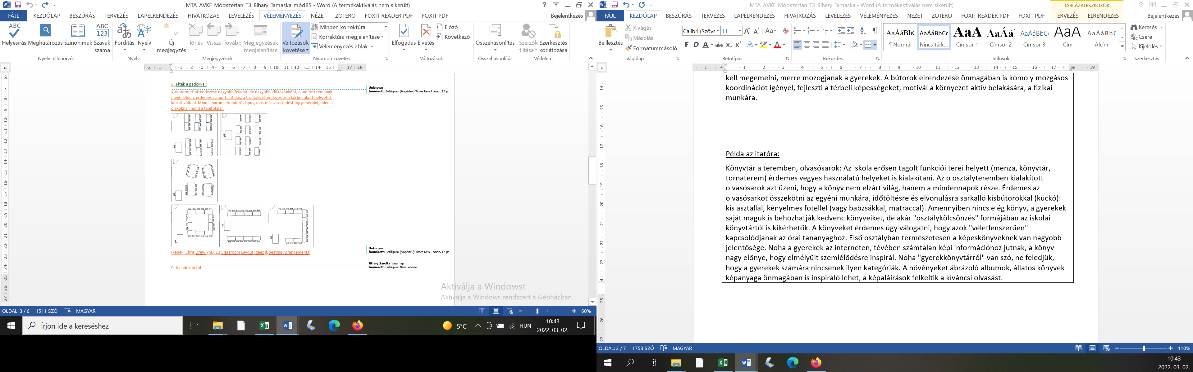

**16. Beszélő (tanulási) terek T4**

Mit üzen a környezetünk? Hogyan üzenünk, sokszor tudattalanul, tereinkkel?

Kórházi környezeteket vizsgálva állapították meg, hogy az épületek külső és belső megjelenése határozott befolyással volt arra, hogy a betegek hogyan ítélik meg az ott dolgozók szakértelmét.

Nincs ez másképp az iskolák kapcsán sem. Az épület jellege, hangulata, a terekben zajló tevékenységek és annak nyomai meghatározzák azt, hogyan viszonyulunk az adott intézményhez. A tanulási tér olyan eszköz a kezünkben, amelyről nem dönthetünk úgy, hogy nem használjuk, mert a tanulási tér akkor is kommunikálni fog rólunk, ha mi nem veszünk róla tudomást. Ha kihagyjuk a fizikai környezetet, mint kommunikációs eszközt, olyan mintha eggyel kevesebb húrral játszanánk a gitáron.

“Egy iskola fizikai környezete nemcsak a hangulatot befolyásolja, hanem a tényleges működést is. A fizikai környezet színeinek és formáinak nem csupán esztétikai szerepük van. Meghatározzák az egész iskolai közösség hangulatát, motivációját és vitalitását.”

(Ken Robinson – Lou Aronica: Kreatív iskolák – Az oktatás alulról szerveződő forradalmi átalakítása)

Proxemika az osztályteremben, avagy hogyan váljunk eggyé a térrel

A proxemika azt keresi, hogyan használjuk a teret a kommunikáció során. A tanulási terekben a “térköz szabályozásának” különösen nagy jelentősége van a hatékony kommunikáció és a hatékony tanulás elősegítésében. Számos tényezőt kell figyelembe venni, mikor és hogyan használjuk tereinket ehhez.

Cselekvési terv, mellyel hatékonyabbá tehetjük környezetünket.

Rebecca Hare, Robert Dillon a The Space: A guide for Educators című könyvében 12 pontban egyszerűen és gyakorlatiasan fogalmazta meg azt, hogyan tehetjük az osztálytermeket hatékony tanulási környezetté.

1.Vonjuk be a diákokat a terek alakításába. Tegyünk fel irányított kérdéseket, hogy szerintük mi az, ami a teremben segíti, illetve korlátozza a tanulást;

2.Pakoljunk ki minden felesleges bútort, díszítést, eszközt a teremből. (bármi legyen is az)

"Ha egy ember belép egy térbe, vizuálisan értelmezi az egész helyiséget. A legtöbb osztályteremben, mire megkérjük a diákokat, hogy intellektuálisan aktívan vegyenek részt az oktatásban, addigra vizuálisan teljesen kimerülnek.”

3.Használjunk változatos leülési lehetőséget a különféle munkaformákhoz (egyéni, páros, csoportmunka)

4.Dolgozzunk a falakkal. Használjuk az oktatáshoz, cseréljük a poszterket, falszínketet. stb.

5.Minimalizáljuk a tanári pozíciót. Ha kell szabaduljunk meg a tanári asztaltól;

6.Alakítsunk ki olyan zónát, ahol lehetőség van az együttműködésre;

7.Alakítsunk ki olyan zónát, ahol lehetőség van alkotni

8.Ne csak a tanároknak, a diákoknak is legyen olyan falfelülete, ahova írhatnak.

9.Alakítsunk ki csend-sarkot

10.Legyen prezentációs tér

11.Szűkítsük az osztályteremben használt színeket. Használjunk egy vagy kettő semleges és egy vagy kettő hangsúlyos színt. A színek csökkentésével csökkentjük a vizuális zajt is a terekben

12.Használjuk a folyosót. Az iskolák harmada közlekedő tér. Vonjuk be ezeket is a tanulási terekbe.

(Rebecca Hare, Robert Dillon a The Space: A guide for Educators)

**17. Szabadtér – élettér – mozgástér T5 (Körbeszalag)**

A természetről, mint tanulási térről való gondolkodás célja, hogy kizökkentsük a tanterem zárt, strukturált teréről való gondolkodásból a pedagógust és tapasztalatot szerezzen egy olyan téri gondolkodásban, ahol a változó az állandó, amelynek alapját a kör adja. Azért a kör, mert a kisgyermekek népi játékához is ez a forma áll a legközelebb: körjátékok, körtáncok, középpontos térszervezésű játékok. A kör közepén állni kiválasztottságot jelent, megtartó ereje van. Éberen tart. Az ember, ha egyedül van egy nagy térben, szeret körbefigyelni, ha az erdőben egyedül sétál szinte folyamatosan „körbeérzi” a teret, használja az érzékszerveit. Ma a tantermi oktatás ülő pozícióba zárja a gyerekeket, korlátozza mozgásukat, miközben arról beszél milyen fontos a mozgásfejlesztés. Ha nem használjuk testünk, nem fog megerősödni, izmaink elsorvadnak. Ugyanez igaz az érzékszerveinkre, ha nem használjuk azokat, eltompulnak. Egy ilyen egyszerű eszköz, mint a „körbeszalag” megfelel a fent említett kihívásoknak.

A gyermekek folyamatosan teremtenek, miközben tapasztalatokat szereznek egy strukturálatlan térben, a természetben. Fontos tehát úgy kialakítani a nevelési teret, hogy az kiterjedjen a tantermek falain túlra is. A szabad térben tartott foglalkozások alkalmával felbukkanó természeti jelenségektől nem kell félni, nem figyelemelterelésekként kell, hogy tekintsen rá a pedagógus, hanem egy lehetőségként: oktatói tevékenységként. Sőt, olyan teret kell létrehozni, amely mindig változó, de van benne állandó. Ilyen a „körbeszalag”, hiszen mind a természet, mind a gyermek által állandóan változik.

A természetben több olyan formát találunk, amelyek kör alakúak, és ezek határozzák meg például a növények struktúráját. Ezt az építészetben is felismerték és használják. Egy 20 hónapos csecsemő rajzán már megtalálható a körkörös gomolygrafika, 4-5 éves korában pedig már mandala szerű ábrázolások jellemzőek a gyermek rajzra, amelyek tele vannak archaikus jelekkel: kereszt, kör, osztott kör, csillag. Később ezekből a rajokból indulnak ki a nap-ábrázolások. Amennyiben ha a körhöz hozzá kapcsoljuk az egyenest, egy új dimenzióba lépünk és megszületik a tér.

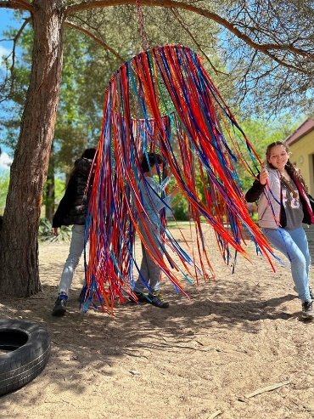

**18. Egyértelmű szabályok S1**

Az elsőosztályosok még kisgyerekek, és főképp érzelmeik által vezéreltek. Meghatározza a viselkedésüket a modell tanulás, az utánzás. Nem tudnak még sokáig egyhelyben ülve maradni, önállóan gondoskodni a sokféle eszközről, amit a tanulás kíván. Ezért nagyon nagy segítség számukra az egyértelmű, következetesen betartott szabályok alkalmazása.

A kisgyerekeket a felfedezés öröme vezeti a tanulásban, ezért nagy szükségük van a játék, aktivitás, újdonság, siker és társas megerősítés által keltett motivációra, hogy képesek legyenek figyelni, kitartóan tevékenykedni. Ahhoz, hogy mindez működhessen, pontosan kell tudniuk, hogy mikor mi következik, és hogy mi a teendőjük. Az első napoktól kezdve, és az első hónapokban végig, a szabályok bevezetése szinte az idomítás módszereit követi: modell, utánzás, megerősítés, gyakorlás, következetes megerősítés. Ehhez kellenek az egyértelmű szabályok.

A szabályokat minden kisgyerek el tudja sajátítani, de nem egyforma tempóban. A viselkedést is tanulják a gyerekek, és ahogyan a tanulásban is eltérnek egymástól, a viselkedésirányításban is nagy különbségek vannak. A viselkedés és a tanulnivaló elsajátításában is érdemes a társas tanulásra építeni. A páros és csoportos munkában adott feladatok során a kisdiákok egymást segítve biztonságban érzik magukat, és a siker is valószínűbb.

***Tanulásszervezési szabályok bevezetése*:** A szabályok bevezetésekor világosan meg kell határozni, hogy *mi a szabály, mi jelzi a szabályt és a változását*. Az auditív (például csengő, felhívó szavak) és vizuális megsegítéseket (például napirendi és feladat kártyák) már a szabály ismertetésekor be kell mutatni.

***A szabályok betartásának segítése – tevékenységben tartás:*** A 7-8 perces feladatokra osztott tanóra kezelhetőbb egységeket képez. Egy-egy témára felfűzött különböző tevékenység a fejlesztéshez is megfelelő alap. Minden tanórába beépíthető 5-6 féle fejlesztés, ami a tananyagban való haladást biztosítja: beszédhang- és beszédfejlesztés, szenzomotoros fejlesztés, játék a betűkkel, számokkal, kirakósok, társas játékok, mozgáspihenők, mese felolvasása, alkotó tevékenység stb. váltakozhat előre tervezetten. A gyerekeknek pontosan kell látniuk, mit fognak csinálni az adott tanórán. Mindezek a szünetekben is értelmes tevékenységre adnak lehetőséget.

***Az iskolai teljesítményelvárás***, az osztályozás, kritikus tényező. A gyermek önmagához képest elért fejlődésének és teljesítményének elismerése az értékelés korrekt alapja. A standardhoz való viszonyításon alapuló értékelési forma a pedagógusnak fontos jelzés, hogy hol tartanak a diákjai, de a gyermekek felé az értékelés információ kell, hogy legyen.

***Kevesebb = több:*** minden tanulás alapszabálya. A szabályok bevezetése akkor lesz sikeres, ha a gyerekeknek nem csak a szabályok egyértelműsége, hanem megtanulhatósága és betarthatósága is biztosított. Ahogy a fejlesztésben és tanulásban sem szabad addig továbblépni, amíg az előző tanulnivaló nem mélyült el legalább alapszinten, ugyanez igaz a viselkedéstanulásra is.

Minden gyermeknek be kell tartania azt a szabályt, hogy vigyáz mások, önmaga és a környezeti tárgyak épségére. Ez olyan szabály, amit semmiféleképpen nem lehet megszegni. Ezután jöhetnek a közös tevékenységekkel és az iskolai feladatokkal kapcsolatos szabályok.

**19. Aktivitás S2**

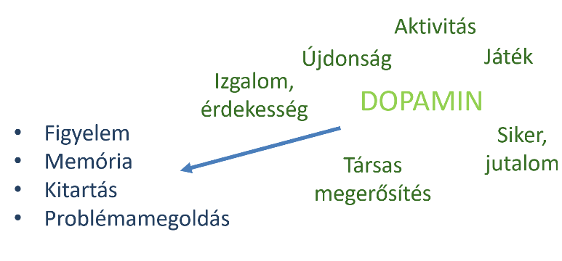Az aktivitás és tanulás belső igénye az embernek. A természetes, tapasztalat alapú tanulást az agyi jutalmazó átvivő anyagok, agyi hormonok termelődése támogatja. A környezet megismerésére irányuló tevékenység aktivitással jár.

***A tanulás három szintje és formája***

1. A szabad exploráció, kalandozás, próba-szerencse tanulás, lefordítható játéknak is. A játék lényege, hogy belsőleg indított, belsőleg irányított és értékelt. Az egyén maga dönti el, hogy mennyire akar tevékenykedni, mit akar tenni és sikeresnek tekinti-e a tevékenységét. Észlelés, utánzás, kipróbálás és önindított ismétlés a jellemző aktivitás. Ez a természetes tanulás, amely garantáltan agyi jutalomhormonnal és így örömmel jár.

2. A tudatos, módszeres tanulás már az iskolások vezető tanulása. Az ismeretek tudatosítását segíti, hogy a tanuló megtanulja az addig tapasztaltaknak az elnevezését, az összefüggéseket, szabályokat, amelyek által rendszerré áll össze a korábban szabadon lebegő ismeret, illetve a gyakorlás által a képességek kialakulnak.

3. Az értő tanulás az érett, vagy felnőtt típusú, magas szintű tudásszerzés. Hatalmas ismeretanyagot lehet összegyűjteni, mert a megértés által egy magasabb szinten szintetizálva szerkeszthető és mozgósítható a tudás egy nagyobb rendszerben.

**Aktivitás mátrixa**

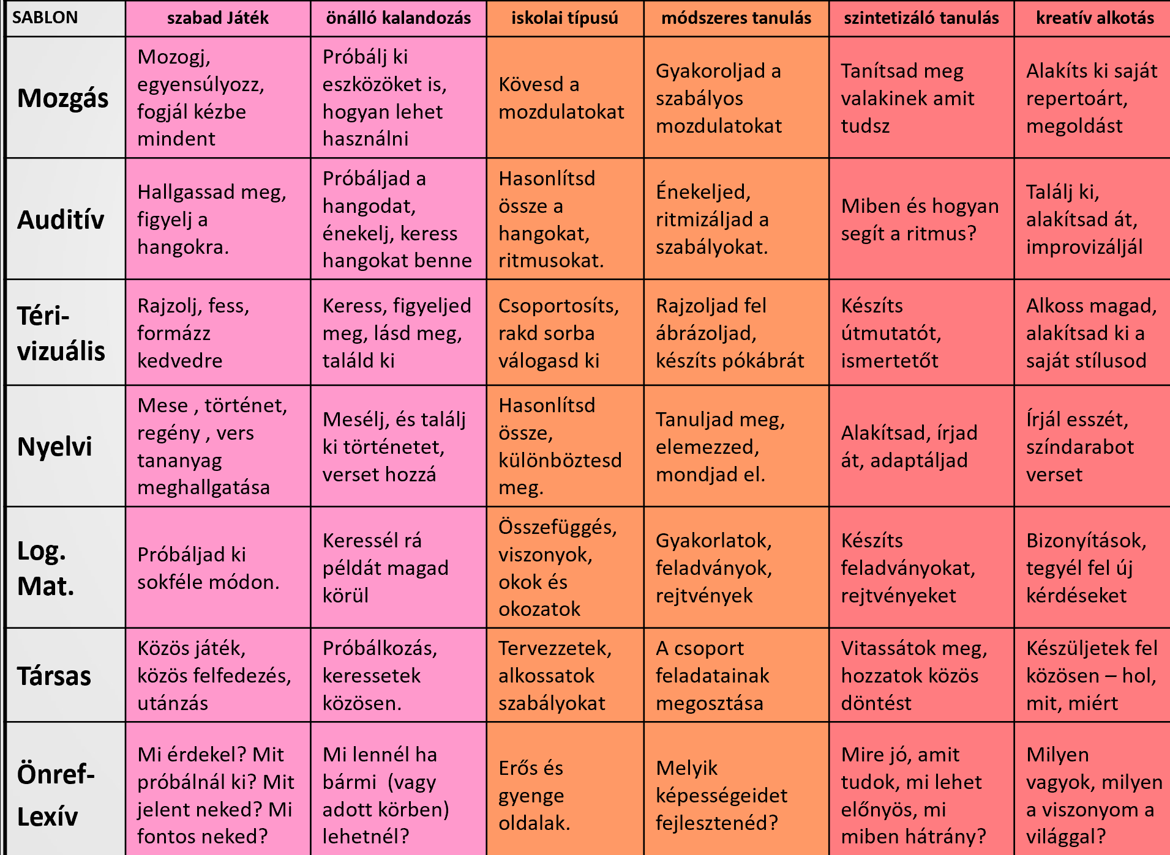

**20. Önirányított tanulás S3**

**Önirányított tanulás mediálása**

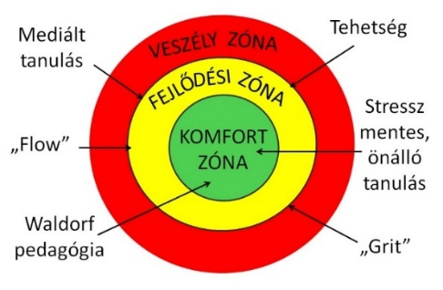Az önirányításra az elsőosztályosok többsége még nem teljesen érett, ezért szükséges a pedagógus erőteljesebb közvetítő szerepe az optimális tanulási környezet kialakításában. A pedagógus feladata, hogy tanulásban közvetítsen, avagy mediáljon, és ezzel előkészítse az önirányított tanulást. A mediálással maximalizálhatja a pedagógus a tanuló aktivitását, önállóságát és hatékonyságát. Ehhez azonban a tanul fejlődéséhez kell igazodnia.

***A komfort zónában*** stressz-mentesen, önállóan lehet tanulni, haladni, ahogy zöld jelzésnél. A komfort zónájában saját maga is képes haladni a tanuló, sőt örömmel veszi a tevékenységeket, hogy ne unatkozzon, és ha biztonságban érzi magát, a fejlődési zónába is átmegy. Egyénenként különbözik, hogy mekkora a komfort zóna, és mennyire akar/mer valaki a fejlődési zónába átlépni. Ebben segíthet az értő támogatás, és a pedagógiának ez a szerepe. A piros zónába senkit nem szabad belevinni. Azért piros, mert veszélyes. Mintha arra kényszerítenénk valakit, hogy a piros jelzés ellenére menjen át az úton. Vagy sikerül, vagy nem. A sárga terület is kockázatokkal jár, de hozzáértéssel megfeszíthetők a képességek, és jelentős fejlődés érhető el.

***Az adaptív tanítás/tanulás*** az alkalmazkodva fejlesztés/fejlődés. Egyszerre az egységesség és a differenciáltság szempontjait is hordozza. Az adaptivitás a differenciálás és az egyéni sajátosságok ismeretében megvalósuló egységesség együttes alkalmazása. Rugalmas pedagógiai tevékenységrendszer, amelynek fontos elemei a kérdések, reflexiók, mert az alkalmazkodás, akkor lehetséges, ha a szereplők egymás nézeteit, elgondolásait és tudását ismerik és figyelembe veszik. Segíti a folyamatot, ha az adaptív tanítás is a szabad explorációból indul ki. A tanuló a szabad kalandozás során a témában szerezhet tapasztalatot és biztonságot, a pedagógus viszont a tanuló megfigyelésével a tanulóról és a tanulónak a témához való kapcsolatáról nyerhet információkat.

***A mediált tanulási helyzet*** olyan interakció, amelyben a mediáló, azaz közvetítő személy megnevezésre, összehasonlításra, kategorizálásra készteti a tanulót. Az adott tanulási tapasztalatot értelmezi, korábbi tudáshoz köti, és a jövőbeni továbblépést is jelzi. A tanító a gyerekek tevékenysége során felméri a fejlődési lehetőségeket, és az elérendő cél felé tartó haladást személyreszabottan támogatja. Követi a tanulást, és az eredményeknek megfelelően jelöli ki és támogatja a következő cél elérését.

***Öndifferenciáló, önreflexív tanulás az önirányítás felé vezet.*** A kisgyerekek közül még kevesen képesek a tanulásukat irányítani, mert még az önreflexióra kevéssé képesek. Az elsőosztályosok is tudnak azonban dönteni, és erre épít az öndifferenciálás, amely biztosítja, hogy a gyermek többé-kevésbé optimális feladatokat kapjon.A választásával a diák elkötelezettsége is növekszik, vagyis nagyobb felelősséget vállal a saját fejlődésért. Az öndifferenciálás során a tanulónak önreflexiós lehetősége van, sőt, szükséges is ez, ha nem véletlenszerűen választ. Ezzel az első osztályban megalapozható az önirányított tanulás felé az út.

1. „Bukfenc” online elérhető játékkatalógus: <http://diszlexia.hu/kptest/KPT5-7eveseknek/Szenzomotoros_meres_fejlesztes/Bukfenc.pdf>
2. BARRETT, Peter – Zhang, Yufan – Davies, Fay – Barrett, Lucinda: Clever Classrooms - Summary report of the HEAD Project (Holistic Evidence and Design). University of Salford, Manchester 2015. Digitálisan elérhető: <<http://www.salford.ac.uk/cleverclassrooms/1503-Salford-Uni-Report-DIGITAL.pdf>>